**Отчет СШ №7**

**по итогам акции «Дорога в школу» в 2017году**

Ежегодно в преддверии учебного года по поручению Президента Республики Казахстан по

всей республике стартует благотворительная акция «Дорога в школу». Традиционная такая

акция существует и в нашей школе, она проходила с 01.08 по 30.09 2017 года.

В этом году акция прошла под девизом «Соберем ребенка в школу». Задача этой

благородной акции - оказание материальной помощи учащимся из числа

малообеспеченных, многодетных семей, детей-сирот и детей, оставшихся без попечения

родителей при подготовке к новому учебному году. Акция была направлена на

предупреждение неявки детей в школу 1 сентября по социальным причинам.

Благотворительные мероприятия продлились с 1 августа до 30 сентября. Проведены

совместные рейды учителями школы совместно со школьным инспектором, социальным

педагогом. Неохваченных обучением нет. Проведены рейды по проверке режима дня в

течение месячника – 2. Проведен подворный (поквартирный, подомовой) обход с целью

переписи детей в возрасте от 0 до 18 лет, уточнялось трудоустройство выпускников 9 и

11классов.

В ходе подворного обхода уточнялись и корректировались списки:

* Детей дошкольного возраста
* Учащихся школы от 0 до 18 лет
* Количество обучающихся в колледжах и Вузах
* Количество детей сирот
* Количество детей из малообеспеченных семей
* Количество детей, обучающихся на дому
* Количество детей, состоящих на внутришкольном контроле
* Количество детей инвалидов
* Количество детей из семей оралманов

Всего в первых классах СШ №7 принято 41 учащихся. Из них материальная помощь была

оказана 12 учащимся. Также была оказана материальная помощь 10 детям из многодетных

семей. Приобретена коляска для ребенка инвалида, обучающегося на дому Фенглер

Даниилу.

В рамках акции оказана материальная помощь из фонда всеобуча -помощь в виде канцелярских принадлежностей - 84 учащихся на сумму 174988 тенге, из внебюджетных средств на сумму 510320 тенге. За время проведения акции всего 107 детей получили материальную помощь на общую сумму 685308 тенге. Шефство над учащимися взяли местные исполнительные органы, организации, бизнес-структуры, которые помогли семьям приобрести канцелярские принадлежности, школьную и спортивную форму, обувь. Родительская общественность и администрация средней школы №7 выражают искреннюю благодарность Управлениям культуры и спорта, туризма, представителям маслихата, Сбербанку, организации ВИА МИН, волонтерам молодежной организации «Делай добро Кокшетау».

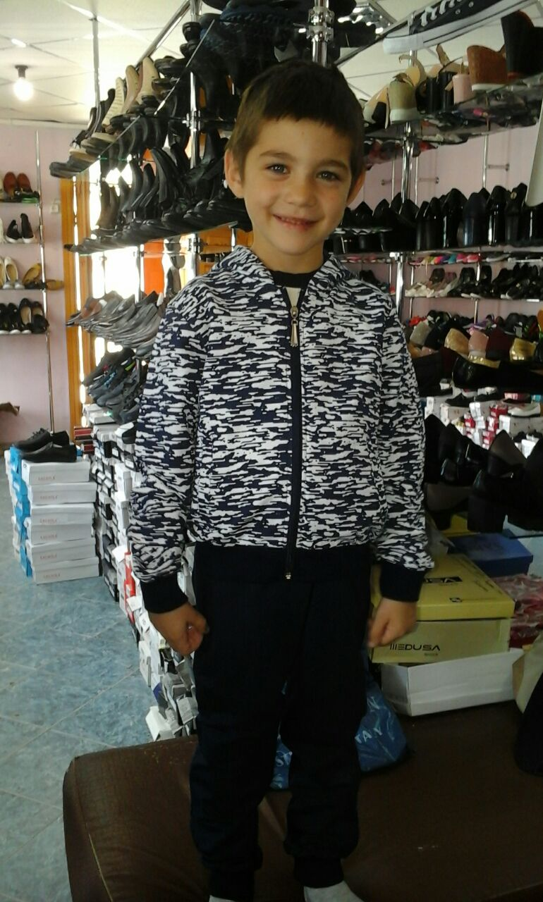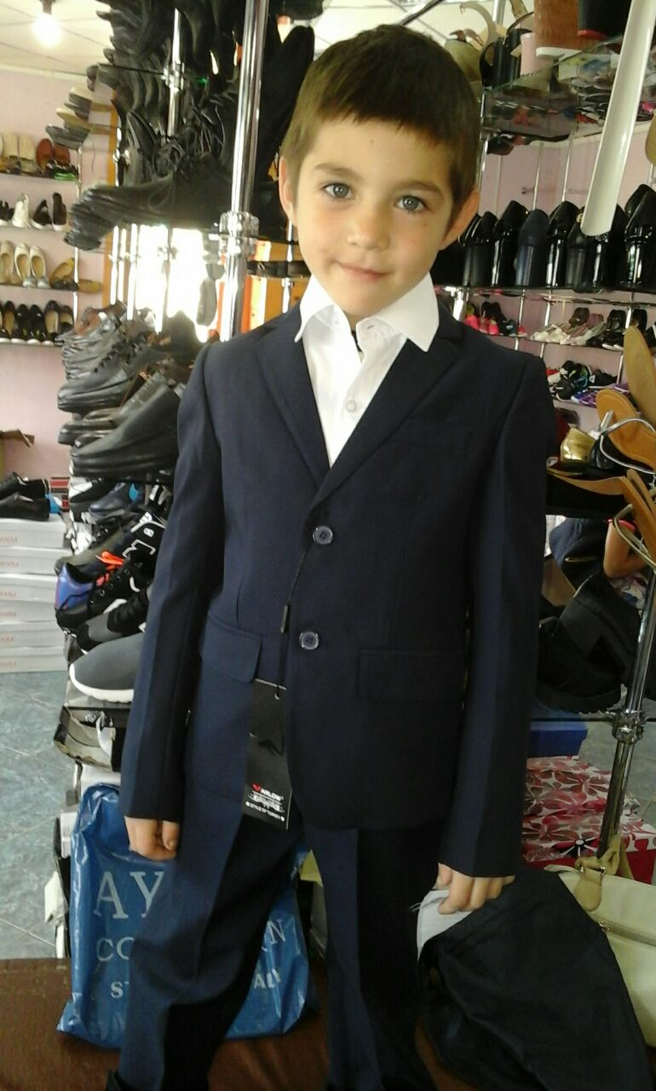

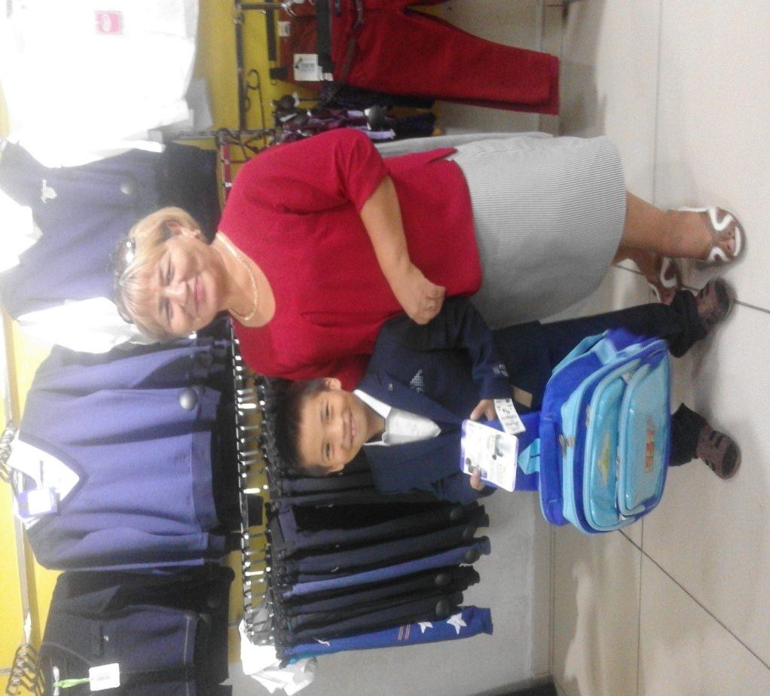

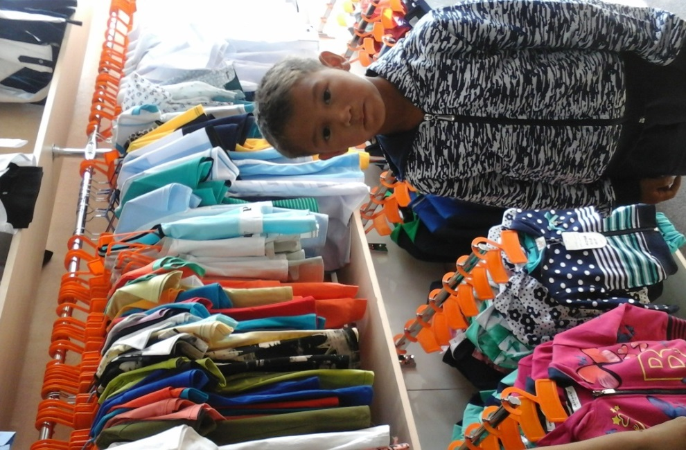 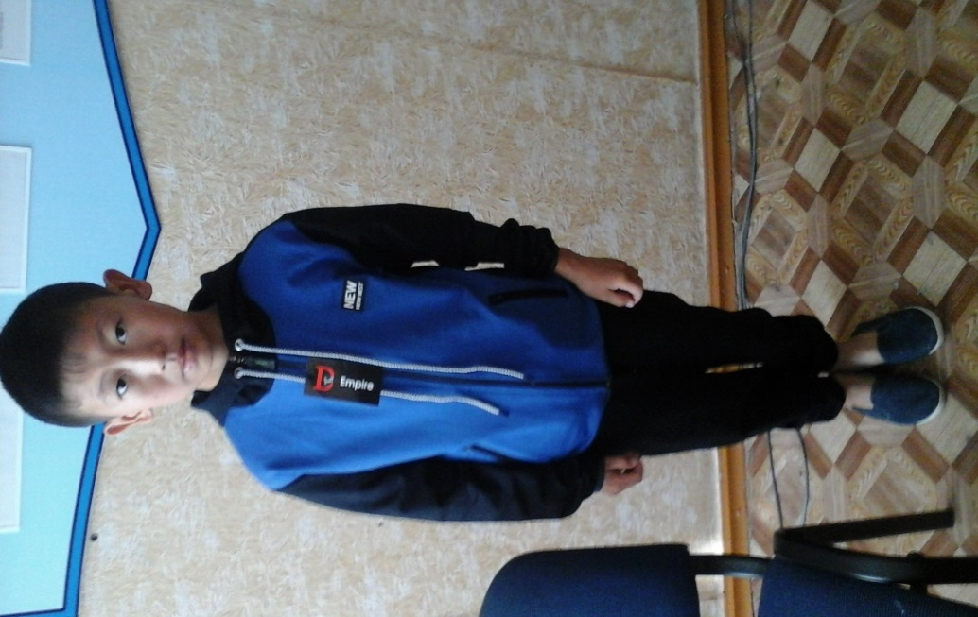

Исп.Шакирова С.А.